QT历史，模块总括和主要模块概解
修改发布
- Qt的简要历史
1.1991年HaavardNordandEirikChambe-Eng开始开发QT.1994年后注册了QuasarTechnologies,这或许是QT名字来历。后来公司改名为TrollTech.(中文音译为奇趣),TrollTech一直沿用至今。直到2008年被Nokia收购。
2.QT的正式含义，字母Q在HaavardNord的Emacs上看起很漂亮。T用来表示Xt,即Xtoolkit.
3.1998年，LINUX桌面两大标准之一KDE选择了Qt作为自己的底层开发库，而另一个开源桌面系统GNome,选择了开源的图形库GTK+作为自己的底层库。
4.在商业版的QT上构造一个开源的桌面系统引起一个巨大争议.后来QT把作为两个版本来发行。一个是商业版，另外一个是开源的版本。用以解决版本上的争议。我们在LINUX绝大部分是采用开源的版本来开发的。
5.QT早期的版本支持两个平台，一个是以X11底层基础QT/X11.它运行在LINUX和UNIX上。另外一个QT/Windows，它运行在WINDOWS平台上，而且它只有商业版本。
6.2001年底，Qt3.0商业版开始支持MacOSX.2003年。Qt3.2的发布了基于GPL的开源版用于支持MacOSX。
7.Qt的开发工具.
QT是一个C++类库总称.在它支持操作系统上,它使用这个操作系统原生的C++编译器,如在LINUX下用使用g++,在WINDOWS下使用VC++进行编译.而且一个操作系统有不同C++编译器.QT通常都会支持,如下WINDOWS下除VC++以外.还支持BorlandC++/mingw/等.
除此之外,QT的一大特色是带了大量的配套开发工具.如用于绘制窗口QTDesigner.
Qt在国内的嵌入式的市场占用率感觉不高。但是2008年1月28后。情况发生了改变。来自北欧兄弟国家芬兰的NOKIA收购了Trolltech,这一举动不象是拉兄弟的人情收购，更是NOKIA扩展的战略的一部分，Qt的重点一直是LINUX平台，但是NOKIA的野心不局限于此.
2009年12月1日–诺基亚今日发布了Qt4.6——最新版的跨平台应用程序和用户界面框架。Qt4.6对全新平台提供支持，具有强大的全新图形Q处理能力并支持多点触摸和手势输入，让高级应用程序和设备的开发过程变得更加轻松和快乐。
世界上有智能手机占用率第一的Symbian,在未来将以Qt为重点平台。而且Qt也扩展到了WinCE和MacOS平台。至此，一个编程方便，并跨越三大嵌入式操作系统（embededLinux,WinCE,Symbian),三大桌面操作系统（Linux,Windows,MacOS）的统一的C++编程平台。
2009.5。Qt4.6带有完整的IDE(QtCreator)和支持久Symbian平台。而且Qt-iphone,和针对Andriod的Andriod-lighthouse正在开发.另外,英特尔正在大力推进的移动MeeGo平台的UI,正是采用QT.
在发布Qt4.6的同时，作为Qt开发跨平台IDE的QtCreator也发布了更新版本。QtCreator1.3和Qt4.6共同构成的QtSDK，包含了开发跨平台应用程序所需的全部功能。
要了解关于Qt4.6和QtCreator1.3的更多信息或下载软件包，请访问：
http://qt.nokia.com/products-cn/whats-new-in-qt-46。
Qtopia一直是我教学的重点，但是说实话。在国内嵌入式GUI里，前几年，使用Qtopia并不多。我本人也在思想一个开源的互联网项目，在考虑用哪一种GUI实现方案来做。最后决定还是放弃Delphi和MFC，转而使用Qt作为开发平台，这样可以保证跨平台，并且编程也比较方便。另外一个这样有利从学员中的招募志愿者。
- QT的组成
QT实际上是一个庞大的跨平台开发框架，本来还想加上一个C++的定语，但是在搜集资料发现。QT很早就变成支持JAVA,Ada和Python脚本的综合开发工具了.
一个完整QT的安装包组成，以QT4为例最直观的是关于QT的介绍这一张图
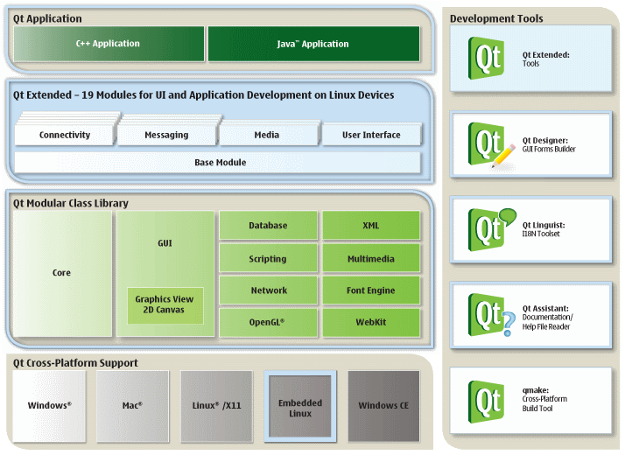
从这一个图可以看到，如果你想开发一个QT的C++的应用程序。
需要用到QT4的四个组成。当安装好QT4.6后，这四个部分都是带上。
  - QT类库
即QT的类库，是QT的核心，所有QT应用程序的类都是从这个库继承下来。代码集中在QtCore中
一些重要应用的类库，如数据库处理，XML，WEB，3D支持、QT跨平台支持、为QT的类库跨平台移植实现的各个操作底层代码QT的开发工具
  - QTextented
在QT上实现一些复杂应用，简化开发，象QT的桌面。插件机制。在开发中是可选的。这就是原来Qtopia
  - QT的开发工具
qmakeMakefile/Project生成工具
linguist/lrelease/lupdate国际化版本设计工具
uic把*.ui转换成对应代码的工具
  - qtDesigner,窗口设计器.
moc生成事件,槽代的C++工具代码.
早期QT是没有自己的IDE,一般是在Eclipse/VS/KDeveloper上加入自己的插件,或者直接用命令行开发.Nokia收购后,很快推出集成开发环境QtCreator把上述工具集成在一个统一的界面下。
Qt在版本的分支非常之多,因此初学者经常搞得有点糊涂.因此特地列出这个版本历史.让初学有一些了解.
1.Qt的版本变迁
http://en.wikipedia.org/wiki/Qt_(framework)
1.1QT桌面版历史
首先QT是Trolltech公司开发的一个跨平台的C++编程库.但是QT最早是针对Linux的一个C++编程库.Linux的图形库底层都是XWindows系统.最早是按X1,X2,X3直到X11,X11于1987年9月15号发布,但是后面开发统一以X11Rn.n来命名新的版本,因此到最近的一版本.(2009/07/26)称为X11R7.5.X11就固化成XWindows的最新版本了.
所以最早的版本实现是针对XWindows的,所以称为Qt/X11.即Qt1.0在1996年.8月发布.
接着很快推出Qt/Windows.针对Windows平台.这样Qt一开始就成为一个跨平台的开发平台.
在Qt1.45版本,QT开始开源.
1999/06发布Qt2.0.
2001年10月15日发布Qt3.0,在这个版本增加对MacOS的支持Qt/MacOS
现在主流Linux的Qt库都是采用Qt3.3
1.2qte(Qt的嵌入式版本)
大约在2000年,TrollTech开发针对嵌入式Linux的版本.称为Qt/embeded,简称qte.它的底层图形采用frameBuffer.因为除在编程接与Qt/X11相同,在底层是完不同实现.在很长一段时间内qt与qte是各自独立发展的.qte的最高版本应该是1.1
在很长一段时间里,Qte只有针对嵌入式LINUX版本.
1.3Qt4的重大变革.
2005年6月27日Qt4.0发布,这一个版本产生的重大变革是,Qt和Qte开始合为一个版本进行发布.
并在QT4开始迅速扩展到其它嵌入式平台.
2008年5月Qt4.4发布,它增加了对WinCE的支持.
2008年6月17日TrollTech被NOKIA公司收购,更名为QTSoftware.并确定未来在NOKIA大量采用Symbian的开发平台将使用QT.
2009年3月Qt4.5发布.QtCreator包含在其中,QT拥有统一的集成开发平台.结束了用插件在其它IDE开发历史.
2009年12月Qt4.6推出,QT加入对Symbian的支持.
在最终本文时,正在核实年份时,惊闻Nokia又在2010年3月份,也就是前几天.又发布了Qt4.7和QtCreator2.0.
http://qt.nokia.com/about/news/qt-4.7-and-qt-creator-2.0-technology-previews-released
而且作为嵌入式开发者需要关注是两个重要平台的分支版本针对IPhone的Qt-iPhone和针对Andriod的Android-Lighthouse开发正在进行中.
2.基于QT开发的桌面管理系统
2.1KDE
http://en.wikipedia.org/wiki/KDE
其中最有名是大家熟知KDE,当QT1.0推出不久,1996就被KDE的创建者MatthiasEttrich选为底层开发库.在随后的历史中,每当QT做一次较大的升级,KDE就会做相应升级.
1998年7月.KDE1.0发布
但在一个商业软件上开发一个开源软件引起巨大的争议.QT的开源部分解决这个问题.
1998年11月.QT发布开源版.
2000年10月KDE2.0发布
2002年4月.KDE3.0发布,基于QT3.X.这个版本开始支持MacOS.因此KDE被引入到MacOS上.大部分的LINUX发行版的KDE一般都是这个版本.
2008年1月.KDE4发布.
2.2Qtopia/QtExtended
Qtopia最早是一个开源项目,使用Qte为底层开发库.一个嵌入式桌面.网站http://qtopia.org后被QT合并到QT一并发行.
2000年.Qtopia1.0发布.
2002年Qtopia2.2发布,基于qte1.1这是很多ARM开发板喜欢使用的版本,随后停止了开发.
一般是qtopiaforARM的版本,但是必须要有开发板才行,这样有时开发不太方便,所以QT开发了qvfb(QtvirtualFrameBuffer)用于在x86模拟frameBuffer设备.这样可以直接用qvfb模拟就可在桌面平台开发.所以一般的Qtopia/X11就是指这个版本.
当Qt4统一了Qt和Qte后,为了和Qt4的版本号统一起来.Qtopia的版本号也被升到4.
2007年3月,Qtopia最后一个版本4.3.2发布.它是基于Qt4.3
2008年9月Qtopia被Nokia改名为QtExtended.官网随之改名为http://qtextended.org/但版本号仍然延伸下来.网上能下载到最高版本是QtExtended4.4.
2.3QWS是什么?
在QT的编程和文档里经常看到qws这个术语,全称是QtWindowsSystem.这是QT自行开发的窗口系统.体系结构类似于XWindows,是一个C/S结构,即显示是由QWSServer实现,由QWSClient实现界面,两者通过socket进行通讯.
如果在命令行带-qws参数.表示这个程序是QWServer,否则是QWClient.
在很多嵌入式系统里,QT基本上用QWS来实现.这样保证其可移植性.QT的联机文档
<<QtforEmbeddedLinuxArchitecture>>详细解释这个结构
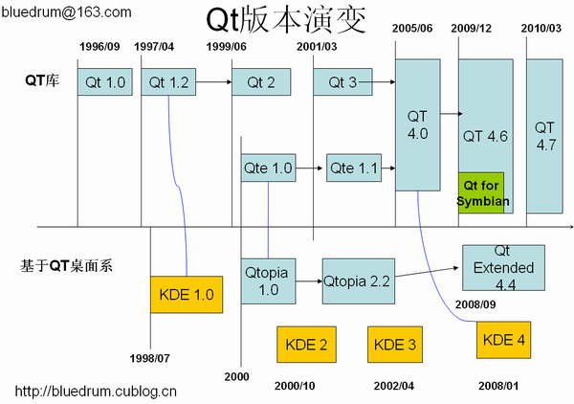
http://pepper.troll.no/s60prereleases/doc/qt-embedded-architecture.html
后记:短短一篇文章,花了很长时间才理出一点头绪.核实,查找资料花了很长时间.其中年份可能有所不对u。
- QT的安装
Qt4.6的发布采用跨平台的商用安装软件BitRockinstalle来安装的.它支持图形界面安装和命令行安装.在WINDOWS和LINUX界面是同样的界面.推荐用图形界面.
  - Windows下安装
http://get.qt.nokia.com/qtsdk/qt-sdk-win-opensource-2010.05.exe

  - Linux安装
http://get.qt.nokia.com/qtsdk/qt-sdk-linux-x86-opensource-2010.05.1.bin
其中Windows下安装比较简单,一路next即可,但是Linux上会有一些细节上的问题,但是LINUX版因为一般自带QT3.往往在安装后要手工去修改配置,防止QT的版本的冲突.另外是教室由学生自行安装,因此不同环境出了不少问题.因此固化一些操作.以免使用Qt4.7出现一些问题.
我的建议是在RHEL5安装.
    - 具体安装步骤
1.在root用户下
#chmod+x qt-sdk-linux-x86-opensource-2010.05.1.bin
2.在图形界面下执行./qt-sdk-linux-x86-opensource-2010.05.1.bin
首先用图形界面一路安装,建议安装到缺省目录当中,/opt/qtsdk-2010.05.即QT4.7默认的安装目录下.
QT4.7的构成
- QT的C++的类库的动态库及源码
- 集成环境:QtCreator
- 图形工具QtDesigner(QT设计器)Qtlinguist.exe(翻译工具),
- QT命令行开发工具(QMake,moc,lrealse,uic)的集合
在WINDOWS平台上还自带编译器mingw,(注意这个跟mingw的最新版有冲突,因此建议使用QT的版本).
除了QtCreator,其余都是QT从早期版本沿袭下来.而QtCreator是从QT4.5.3开始加入，相当于把原来分散的工具用一个统一界面来操作，这样项目管理，界面设计，代码编译以及调试都在一个IDE来完成。
Qt4.6/7新增一个新特性的演示的的DEMO。在WINDOWS第一次运行会自动显示，如果是LINUX版本，则要手工运行/opt/qtsdk-2010.05/qt/bin/qtdemo.里面演示了QT的新版本能做哪一些事情。开发者第一次使用QT4.7一定要尽可能把所有演示运行一遍。
LINUX版安装成功后,会在桌面上出一个绿色的QtCreator的执行图标.执行这个图标即可进入QT的集成开发环境.
  - QtCreator的设置
QtCreator主要是一个前端，本身的编译，调试还是靠命令行工具来完成。因此如何找到命令行工具，是让QtCreator正常工作的关键。
要使的QT正常运行，一般要设置QTDIR（QT路径）、QTLIB（库路径）、QTINCLUDE（头文件路径）和PATH中增加QT可执行文件的路径。
1.环境变量QTDIR
最关键是环境变量QTDIR,QtCreator是依赖这个环境变量所指向的路径的来找到相应命令行工具的.
缺省的QTDIR一般指向LINUX自带的qt3的命令行工具,因此安装后通常要手工修改环境变量.一般为了方便,都是一启动就设置好这个环境变量.因此可以把新的QTDIR值写在如下四个配置文件之一.

- /etc/profile(全局的配置,修改后要重启机器生效)
- /etc/bashrc(所有用户公用的配置,shell脚本)
- ~/.bash_profile(每个用户自己特有配置,修改后重登录即可生效)
- ~/.bashrc(跟.bash_profile类似,并且被这个文件调用,区别是.bashrc可以在非登录模式下生效)
- 我建议设置在~/.bash_profile当中.如果里面已经有QTDIR设置,则修改为QTDIR=/opt/qtsdk-2010.05/qt
如果没有这一句则加入这一句.
测试QTDIR是否正常,执行echo $QTDIR
如果结果是/opt/qtsdk-2010.05/qt,表示设置正确
2.环境变量PATH
QtCreator调用命令行工具主要通过PATH变量来实现.因此必须要这个环境变量.建议在~/.bash_profile中加入如下语句.
PATH=$QTDIR/bin:$PATH
测试PATH是否正常,执行
#which qmake
如果结果是/opt/qtsdk-2010.05/qt/bin/qmake,表示设置正确
3.升级系统中的fontconfig库
RHEL5中fontconfig版本太低，在QtCreator编译会提示
/opt/qtsdk-2010.05/qt/lib/libQtGui.so:undefinedreferenceto`FcFreeTypeQueryFace'

3.1.下载fontconfig-2.8.0.tar.gz(或更高版本)
http://fontconfig.org/release/fontconfig-2.8.0.tar.gz
3.2.解压tarxvzffontconfig-2.8.0.tar.gz;cdfontconfig-2.8.0
3.3.生成makefile
./configure --sysconfdir=/etc --prefix=/usr --mandir=/usr/share/man
3.4.编译安装
make
makeinstall
4.检查QtCreator是否能找到Qmake
在主菜单tools-->Options-->Qt4.QtVersion,如果Auto-Dected能找到QT4.7的qmake则能正常编译.
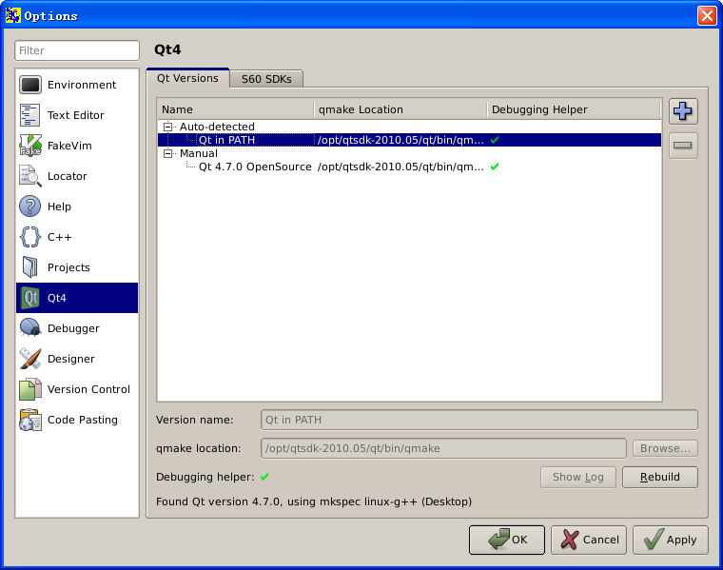
5.把QT的库路径加入so的搜索路径.
在调试QT程序时,QTCreator是在后台调用gdb来调试,因此必须要系统知道从哪里找QT的动态库.一般比较好的办法是将其加入到系统so的路径,方法是修改/etc/ld.so.conf
把/opt/qtsdk-2010.05/qt/lib作为一行写入这个文件.存盘后执行命令ldconfig让路径生效

//=============Fedora13原来的==========
QTDIR=/usr/lib/qt-3.3
QTINC=/usr/lib/qt-3.3/include
PATH=/usr/lib/qt-3.3/bin:…..
QTLIB=/usr/lib/qt-3.3/lib
//===========================
我是直接在~/.bash_profile 中的EXPORT PATH之前行加入：
//=============Fedora13原来的==========
QTDIR=/opt/qtsdk-2010.05/qt
QTINC=$QTDIR/include
QTLIB=$QTDIR/lib
PATH=$QTDIR/:$PATH
//===========================

可以使用如下命令检查输出结果是否正确：
#env |grep QT

- 可以直接在Xshell中运行qt！方法是在命令行输入：
/opt/qtsdk-2010.05/bin/qtcreator （这样可以直接在级别3下运行QT，速度快！省内存）
6．创建一个Qt4.7的hello,World程序
环境安装好后,就可以创建一个QT的应用程序.
1.用QtCreator程序向导几步就创建一个项目,而以前则是使用分散的工具来创建.
1.1选择主菜单File->newfileorproject->Qt4GUIApplication创建一个标准GUI程序.
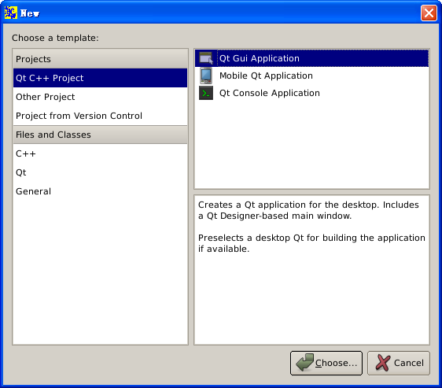
  - 点击下方的choose…设置项目目录,即可快速建立一个项目
1.3可以直接主界面的运行按键来运行QT的程序。也能按调试软件来进行调试
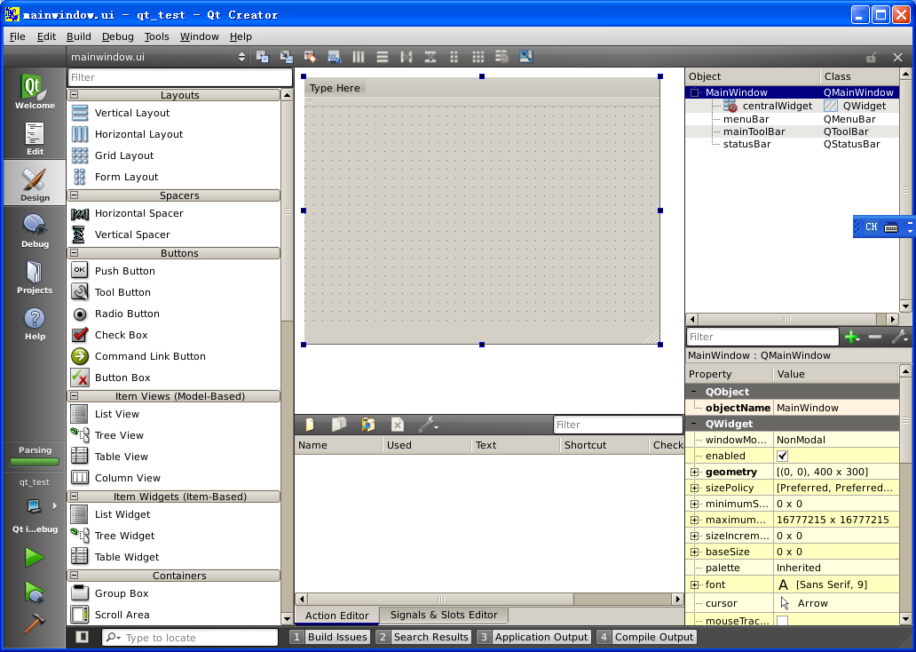
运行
调试

QtCreator调试问题.

在很多学生机上，在QtCreator不能运行或调试,在ApplicationOutput窗口提示
/bin/bash:errorwhileloadingsharedlibraries:libQtCore.so.4:cannotopensharedobjectfile:Nosuchfileordirectory
这个是因为调试器找不到对应动态库。这是LINUX下使用动态库最经常碰到问题之一，最简单办法是把qt4.6的库路径加入动态库搜索路径。即在/etc/ld.so.conf新增一行

/opt/qtsdk-2010.05/lib
保存后运行ldconfig让刚才配置,通常就不会出现如上提示。
1.MPlayer的特殊控制模式
MPlayer本身是一个命令行的程序,但是他提供了有后台模式(Slave),可以把自己输出重定向到一个指定的XWindows窗口中,并且可以通过管道向其发送命令来控制,这样就为GUI程序提供一个简单的编程接口.让其用图形界面来控制.Gnome下的gmplayer其实就是通过这个方法来在图形界面调用MPlayer.
本文的重点如何在QT来在GUI控制MPlayer
MPlayer的特殊用法

1.1通过管道播放视频
- mkfifo/tmp/media//建立管道文件
- catxxx.mpeg>/tmp/media&//把媒体文件数据写入管道一端
- mplayer/tmp/media–cache3000//mplayer在缓充3M数据后开始播放
- 注意必须建立缓充，以支持读取数据时的小范围索引
本例里没有用这个功能,但是很多LINUX的网络播放器也是用这个方法来这现的.有兴趣可以参考一下gtk-sopcast(http://code.google.com/p/gsopcast/)这个开源项目,这个软件相信很多人用它的WINDOWS版本看过球.
1.2slave模式.
slave播放模式,可以MPlayer在后台执行,并可以通专用的命令管道发送命令来控制MPlayer.
- mkfifo/tmp/cmd
- mplayer-slave-quiet-inputfile=/tmp/cmdxxx.mpeg&
  - 使用/tmp/cmd做为命令管道
- echo"pause">/tmp/cmd
  - 暂停播放
常用的控制命令可以用如下命令来查看
mplayer–inputcmdlist
编程常用到几个命令
- seekFloat[Integer]跳到指定时间播放
- speed_incrFloat快进
- speed_setFloat设置指定时间
- quit[Integer]退出
- pause暂停,再一次表示重新播放
- get_percent_pos取得百分比表示的进度
- get_time_pos取得时间进度
1.3在指定的窗口播放Mplayer
MPlayer是默认全屏播放,但在GUI中一般都是指定区域或者控制来播放.这样显得美观,MPlayer支持在指定的X窗口播放的功能.用-wid参数告诉窗口ID即可.
mplayertest.mpg-wid0x00029#0x0029是XID

在对于正在运行图形界面窗口,可以用Linux命令xwininfo来取到其ID,方法是运行这个程序后.屏幕鼠标变成+，将其拖到指定窗口即可看到其结果。

xwininfo是X-Windows工具，用来查看已经打开窗口的X-Windows信息。
这是在我机器上运行结果

[root@sowhyhxy]#xwininfo
xwininfo:Pleaseselectthewindowaboutwhichyou
wouldlikeinformationbyclickingthe
mouseinthatwindow.
xwininfo:Windowid:0x320001f
Absoluteupper-leftX:177
Absoluteupper-leftY:49
Relativeupper-leftX:5
Relativeupper-leftY:24
Width:784
Height:469
Depth:24
VisualClass:TrueColor
Borderwidth:0
Class:InputOutput
Colormap:0x20(installed)
BitGravityState:NorthWestGravity
WindowGravityState:NorthWestGravity
BackingStoreState:NotUseful
SaveUnderState:no
MapState:IsViewable
OverrideRedirectState:no
Corners:+177+49--161+49--161-82+177-82
-geometry59x17+172+25
QT的控件都是从QWidget继承下来，因此它本身也有wid,这样只要用QWidget::winID()取出WID，即可实现在指定窗口播放视频的功能。

2.QT控制MPlayer分析

网上一个直接用QT3的例子控制MPlayer文档.

下载qt_mplayer.tar.gz

其原理是建立一个QtGUI程序。然后用一个frame控件来播放视屏，用一个进度条显示播放的进度，用按键显播放，暂停。

然后用一个QProcess在后台执行MPlayer,并把Framer的WID传给它。然后把MPlayer的输入输出重定向，把原本从标准输入接收命令变成从GUI的接收命令。

2.1QProcess简要说明

LINUXC用system执行外部程序
QT是用QProcess（进程类）来执行。创建一个进程后。用start方法来执行.

//执行不带参数的外部命令。
voidstart(constQString&program,OpenModemode=ReadWrite)
//执行带参数
voidstart(constQString&program,constQStringList&arguments,OpenModemode=ReadWrite)

其中arguments就是参数列表。QStringList重定向了<<,增加参数用这个重载的操作符。
QStringListarg;
arg<<"-wid"<<"0x320001f"<<"-queit";

QProcess用write来实现向标准输入发送信息
readLine/read来读取信息用于分析。
IO重定向使用signalreadyReadStandardOutput。
connect(mplayerProcess,SIGNAL(readyReadStandardOutput()),
this,SLOT(catchOutput()));
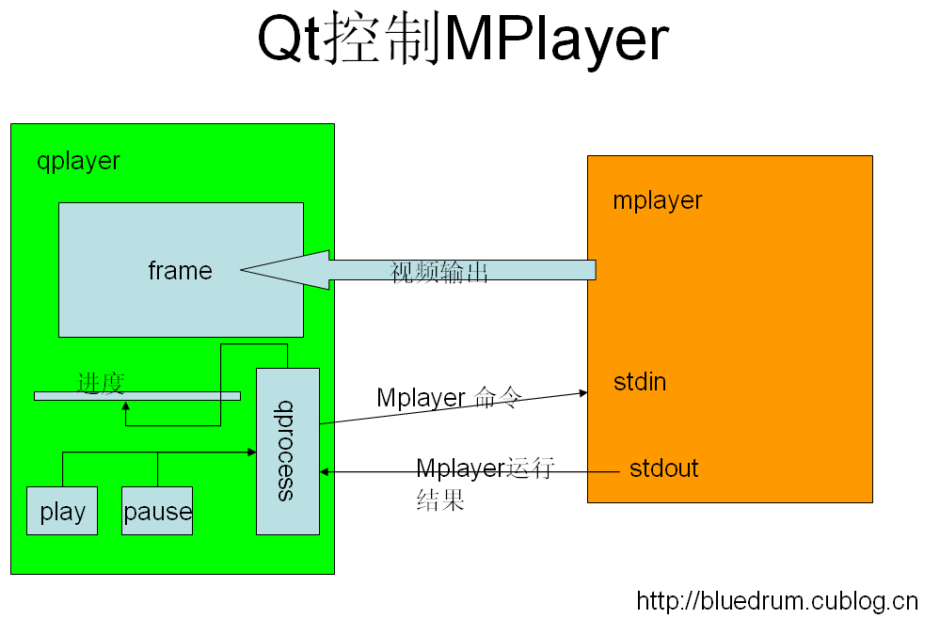

3.QT4下的实现

0.1第一个版本。设计基本双窗口框架，能播放视频
0.1.1参考gmplayer,采用播放窗口与工具栏窗口双窗口机制
0.1.2播放Mplayer,使QProcess执行mplayer,并用-wid参数将其播放到指定窗口
0.1.3用QFileDialog来选择打开文件

342341
341234123412342134
43241341234
3423423
32412341234
43421341234234
32412341234
34123423
2341232423412342
43241234
3413242
432413132413
4234123
43123413241234234
3412342341

21341234

42341234234

1124234234
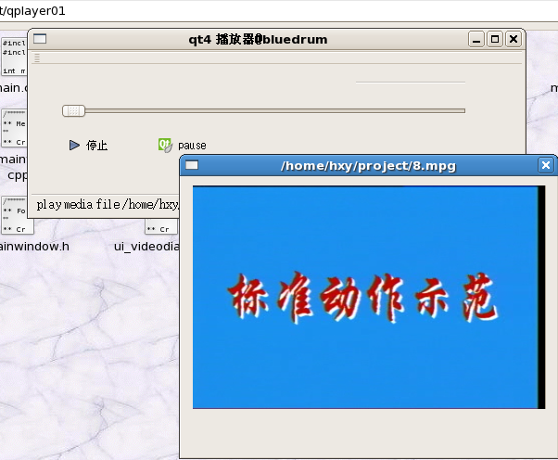

0.2增加暂停，全屏切换功能
0.2.1用QProcess::write()发送"pause\n"给mplayer实现暂停功能
0.2.2用一个QCheckbox决定是否全屏播放

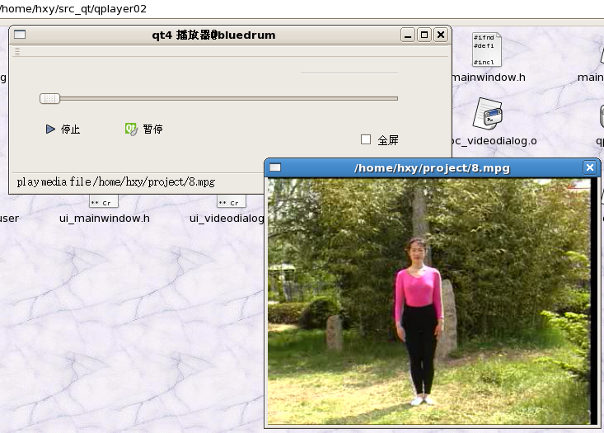

0.3增加视频窗口自动调整大小,时间进度生效
0.3.1用QProcess::write()发送"get_video_resolution\n",取视频大小
0.3.2用QProcess::write()发送"get_time_length\n",取视频时间长度.

0.3.3捕获QProcess::readyReadStandardOutput()信号，把MPlayer标准输出重定向到catchOutput()分析并更新到界面上。

0.3.4进度条的更新，采用一个定时器，定时发送"get_time_pos\n",取得结果后更新到进度条

0.3.5拖动进度条，触发sliderMoved信号,将反过来向Mplayer发送"seek\n"通知其重新定位播放

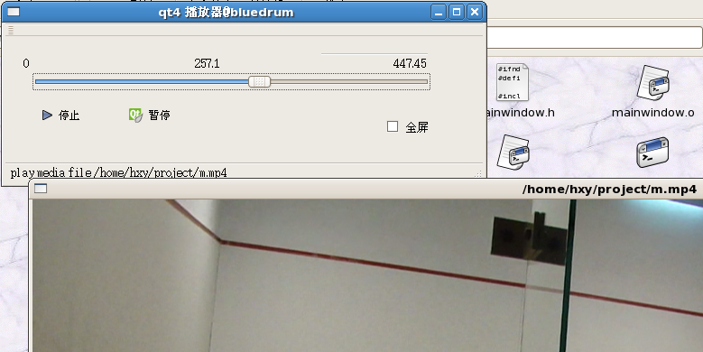
Qt程序一直给人的印象是正规的GUI程序的模样.在嵌入式Linux下,Qtopia的桌面看起来跟WinCE桌面没有什么两样.相对IPHONE那样的漂亮界面.实在没有什么吸引力.
因此很多嵌入式开发人员是采用自行贴图来实现比较美观的界面,但是这样实现比较烦琐,这意味着你自己实现消息循环,传递等等很多基础的工作.工程量相当惊人.Qtopia也演示了如何贴图来实现一个mediaPlayer.方法也是非常繁琐.

1.Qt4的Skin原理
自Qt4.2后.情况发生重大的变化.QWidget的方法增加setStyleSheet方法.它可以让开发者使用类似于HTML设计的css语法来改变应用程序的外观.包括颜色,字体,背景等.其中通过改变背景图片.并且把控件设为透明.即可以实现换肤功能.因为它是QWidget的方法,这意味着,在QT4中,所有可视控件都支持换肤功能了.

这样让QT4开发花哨的嵌入式程序就比较简单了.开发者绘制好皮肤图片后,用setStyleSheet()设置好.而整个程序的框架,消息处理仍然由QT来处理.

2.setStyleSheet语法

setStyleSheet采用QStyle的语法

QStyle格式相当简单,格式为

类名{
配置项1;
配置项2;
...
}

类名一般是标准控件类,QPushButton,也是如下名字QListWidget::item,

其中配置采用标准的CSS语法,会HTML设计的人一看就明白.如

QPushButton{
color:red;
border:none;
margin-right:20px;
font:bold15px;}
上述语法表示是QPushButton类定制,使用红色,没有边框,右边留空20像素,字体采用加粗的15号字.完整的定义可以参考CSS定义
http://www.w3.org/Style/CSS/
我推荐一个关于CSS学习的属性查找的中文网站http://www.w3school.com.cn/css/index.asp
其中类名可以更进一步细化成控件里面的子控件，子类名它用::与前面类隔开
QComboBox::drop-down{
image:url(dropdown.png)
}
QListWidget::item{
color:yellow;
}
上面两例中，第一例表示下拉列表里面的在下拉按钮定制，第二例是对LIST控件的列对象的控制。不同的控件可以定制哪一些子控件，可以参考
<<QtStyleSheetsExamples>>这里有完整的示例
http://doc.trolltech.com/4.6/stylesheet-examples.html
2.2换肤的格式
换图片的话一般采用如下定义
QToolButton{
background-image:url(pic/play.png);
border:none
background-color:transparent;
}
其中的pic/play.png将会显示在界面上的按钮的位置.
为了精确的定制界面可以用下列参数来控制控件的坐标和大小
QFrame{
position:absolute;
width:480px;
height:227px;
left:100px;
top:20px;
};
QT窗口默认是有标题栏和边框的，这样显示出来会破坏皮肤的效果，所以一般支持皮肤的程序在启动时要把边框去掉。
一般是在窗口的构造函数调用setWindowFlags(),参见如下语句
setWindowFlags(Qt::WindowStaysOnTopHint|Qt::FramelessWindwHint);
2.3动态效果
在具体设计时,往往还要采用行为定义.比如按下某个按钮时采用某一个图片,光标移到某个控件上，界面发生变化等。
QStyle中，称某一个控件的动态行为称为Pseudo-States(伪状态）,它是用类名后面接:来表示。
QPushButton:pressed{
background-image:url(pic/hit.png);
}
上例是定义按钮按下时采用哪一个图片
QPushButton:hover{color:white}
QRadioButton:!hover{color:red}
QCheckBox:hover:checked{color:white;}
QPushButton:hover:!pressed{color:blue;}
上面几个例子中，分别表示
第一个表示当光标划过QPushButon时，颜色变红。第二个表示当光标没有划过时，颜色为红色。第三个表示光标划过QCheckBox时，如果打上标记的，则变红。第四个表示当光标划过QPushButon时，如果没有按下，则颜色变红。
3.qplayer的应用
我拿上一次的实例来加入皮肤功能。首先我从MPlayer的官网下载一些现成的皮肤进入改造来加入

我用http://www.mplayerhq.hu/MPlayer/skins/handheld-1.0.tar.bz2这个不规则的皮肤来定义我的qplayer

Qtembeded4.5.3在ARM-Linux的移植
移植这个是发现用Qt4.6forX86移植到ARM-Linux,理论上移植没太多问题，但实际碰到太多问题，而且QT官网上有针对EmbededLinux的qt4.5.3下载。这个资料也全。因此首先用这个版本试试。然后再来移植4.6的版本。

下载
http://get.qt.nokia.com/qt/source/qt-embedded-linux-opensource-src-4.5.3.tar.gz
项目主页
http://doc.trolltech.com/4.5/qt-embedded-linux.html

解压
tarxvzfqt-embedded-linux-opensource-src-4.5.3.tar.gz-C/opt/hxy
cd/opt/hxy/qt-embedded-linux-opensource-src-4.5.3

在编译前最好读下QT的文档
<<InstallingQtforEmbeddedLinux>>
http://doc.trolltech.com/4.5/qt-embedded-install.html
<<Cross-CompilingQtforEmbeddedLinuxApplications>>
http://qt.nokia.com/doc/4.5/qt-embedded-crosscompiling.html

1.生成Makefile

Qt4的configure参数比一般用configure的项目更加复杂
参考参考文档1Cross-CompilingQtforEmbeddedLinuxApplications,这里解释一下.这里有一些跟其它configure不一样的地方，QT所有选项是用-打头，如-prefix-shared，而且是长选项用--打头，如--help--prefix，这样很容易写错.

1.1目标平台-xplatform参数
QT使用qmake产生Makefile,为了让QT在不同平台下编译,QT预先定义一些平台Makefile变量.这一些变量根据编译平台不同,采用不同的值.如QMAKE_CC在ARM-LINUX下等于arm-linux-gcc.这一些变量都存在名为qmake.conf文件里.当qmake生成Makefile时,将采用这个文件的值.
QT已经针对所有测试过的平台都写相应的qmake.conf.它全部放在QT目录下的mkspecs目录.这是qt4.5.3的mkspecs下部分目录.
aix-g++irix-cc-64macx-xlcwin32-msvc.net
irix-g++netbsd-g++wince50standard-armv4i-msvc2005
aix-xlcsolaris-g++freebsd-g++wince50standard-mipsiv-msvc2005其中针对QT窗口系统(QWS)的平台放在mkspecs/qws下面.这是
freebsd-generic-g++linux-generic-g++linux-sharp-g++
linux-arm-g++linux-generic-g++-32linux-sh-g++
linux-armv6-g++linux-ipaq-g++linux-x86_64-g++
linux-avr32-g++linux-lsb-g++linux-x86-g++
linux-cellon-g++linux-mips-g++linux-zylonite-g++
linux-dm7000-g++linux-ppc-g++macx-generic-g++
linux-dm800-g++linux-sh4al-g++solaris-generic-g++象linux-arm-g++的qmake.conf的内容
#
#qmakeconfigurationforbuildingwitharm-linux-g++
#
include(../../common/g++.conf)
include(../../common/linux.conf)
include(../../common/qws.conf)
#modificationstog++.conf
QMAKE_CC=arm-linux-gcc
QMAKE_CXX=arm-linux-g++
QMAKE_LINK=arm-linux-g++
QMAKE_LINK_SHLIB=arm-linux-g++
#modificationstolinux.conf
QMAKE_AR=arm-linux-arcqs
QMAKE_OBJCOPY=arm-linux-objcopy
QMAKE_STRIP=arm-linux-strip
load(qt_config)
-xplatform就是告诉configure,生成qt4.5.3库的Makefile采用哪一个qmake.conf.
configure-xplatformqws/linux-arm-g++即表示采用qws/linux-arm-g++的qmake.conf.而且这个格式很简单，所以如果有一个新的嵌入式平台，你完全可以在qws建个类似qmake.conf..只要用xplatform通知configure即可。但是目录名必须是linux-XXXX-g++

这里有一个TI的OMAP-L137的扩展样例
http://wiki.davincidsp.com/index.php/Building_Qt
另外一个样例
http://labs.trolltech.com/blogs/2009/11/20/building-qt-to-make-use-of-the-beagle-boards-sgx-gpu/
-platform是指明host工具(即qmake,uic,moc)的编译环境，一般默认是qws/linux-x86-g++

1.2体系结构相关

-embedded体系结构参数
QT为了更高的效率和线程安全。QT定义的原子操作，它跟各个平台高度相关。嵌入式平台必须配置这个参数，Configure用-embeded写入Makefile.比如arm就是–embeddedarm.
这个参数决定QtCore引用哪一个头文件，象ARM就引用src/corelib/arch/qatomic_arm.h

-little-endian字节序选项–big-endian
大部分采用-little-endian(小端字节序）

1.3编译配置选项

-shared编译动态版本
-prefix编译好Qt库安装目录,默认目录是/usr/local/Trolltech/QtEmbedded-4.6.3，这里设为
-prefix/opt/QtEmbedded-4.5.3(注意没有=)
-D<string>........增加宏定义
-I<string>........增加外部头文件引用目录
-L<string>........增加外部库路径

1.4指定QT组件编译

这个指QT库中哪一些不被编译，这一类参数以--nomake来指定
如–nomakeexamples–nomakedemos,这个以节约编译时间。

相反的指定哪一部分编译用–make如-makelibs

如果QT的扩展库则直接采用名字来指明。
-no-XXX表示不编译某一些库，-no-phonon不编译phonon库，则对应的–phonon就编译它。类似参数有。
[-no-dbus][-dbus][-no-svg][-svg][-no-webkit][-webkit]

1.5指定哪一些第三方库被引入。

QT作为一个跨平台的函数，必然大量引用第三方库，在嵌入式平台上，必须要有选择指定使用第三方案。
一般有三种情况。
1).QT已经把大量第三方库源码放在src/3rdparty目录下。用-qt-XXXX参数指定，如-qt-libpng表示用QT自己目录下的libpng源码编译，这种方法比较省心，并且出错可能少。
2).使用操作系统中已经编译好第三方库，用-system-XXX参数指定，如-system-libjpeg表示用系统中编译好的libjpeg库，这里需要与–I,-L两个参数来指定相应头文件和库路径。
3)．不编译，使用-no-XXX来指定,如-no-cups，不编译cups打印支持。

1.6指定常用外部设备的类型
- -qt-gfx-<driver>...指明图形设备类形，常见有–qt-gfx-qvfb(X85FB虚拟器)，-qt-gfx-vnc,远程桌面。-qt-gfx-linuxfbframeBuffer输出
- -no-gfx-<driver>禁止采用这种类型输出–no-gfx-vnc.-no-gfx-transformed-no-gfx-multiscreen
- -qt-kbd-<driver>指明键盘设备--qt-kbd-usbUSB键盘–qt-kbd-tty终端输入
- -qt-mouse-<driver>..指明点输入设备，-qt-mouse-pc,-qt-mouse-tslib使用TSLIB来控制。注意QT5.3.2不支持USB鼠标
- -plugin-sql-<driver>这个勉强归于这一类，采用哪一种数据库引擎。-plugin-sql-sqlite.使用sqlite
最终我使用一个编译较全的版本的Makefile,这里的(echoo;echoyes)|相当于人工输入o\n和yes\n，用来代替人工输入
(echoo;echoyes)|./configure-prefix/opt/QtEmbedded-4.5.3-shared-xplatformqws/linux-arm-g++-embeddedarm-little-endian-qt-gfx-linuxfb-qt-kbd-usb-qt-mouse-tslib-qt-zlib-qt-freetype-qt-libtiff-qt-libpng-qt-libmng
2.编译安装

按qt的提示，在QT目录下执行
gmake

经过大约3小时，整个库编译完毕，执行
makeinstall

3.在开发板测试库代码
我是直接用QtCreator编译自行开发的qplayer。直接编译。
大体有如下步骤
3.1把QT库发到开发板上（一般用NFS测试）
3.2写运行QT程序脚本
3.3运行程序

3.1发布QT库

我的NFS路径是发布在主机/home/hxy/,
我的tslib发布在通用库路径/home/hxy/common_lib.参见
http://blog.chinaunix.net/u3/105675/showart_2145447.html
在主机上执行，把qte库拷贝NFS。
mkdir-p/home/hxy/qte-4.5.3/lib
cp-ra/opt/QtEmbedded-4.5.3/lib/*/home/hxy/qte-4.5.3/lib

在开发板上用,把这个路径mount上/mnt/nfs

mount-tnfs-onolock,intr,rsize=1024,wsize=1024192.168.1.8:/home/hxy/mnt/nfs

在开发板执行如下,建立与主机同名目录链接，因为QT很多程序要使用原来路径。
ln-s/mnt/nfs/qte-4.5.3/opt/QtEmbedded-4.5.3

3.2写QT配置文件

QT程序有两种模式运行程序.
1)加入Qtopia桌面,放入一个图标，点击运行。这要求移植Qtopia。这是下一步工作
2)独立程序。这要求程序自己配置环境.我们采用这模式测试一下。

独立运行需要配置一些环境,我统一写入一个脚本
1.如果使用tslib。需要配置相关选择
2.QT本身环境变量
3.LD_LIBRARY_PATH指向QT库路径和tslib库路径。
tslib环境含义参见
http://blog.chinaunix.net/u3/105675/showart_2145447.html
QTDIR需要如下变量
exportQTDIR=/mnt/nfs/qte-4.5.3#QTDIR发布目录
exportQWS_KEYBOARD=USB:/dev/input/event1#键盘采用USB键盘
exportQWS_MOUSE_PROTO=Tslib:/dev/input/event0#tslib输入
exportQWS_SIZE=320x240#LCD分辨率
LD_LIBRARY_PATH指向QT库路径和tslib库路径
exportLD_LIBRARY_PATH=$QTDIR/lib:$TSLIB_ROOT/lib
执行QT应用程序
./qplayer-qws
以下是完整脚本
#tslib环境变量-----------------------------
exportTSLIB_ROOT=/mnt/nfs/common_lib/output/arm-linux
exportTSLIB_TSDEVICE=/dev/input/event0
exportTSLIB_CALIBFILE=/etc/pointercal
exportTSLIB_CONFFILE=$TSLIB_ROOT/etc/ts.conf
exportTSLIB_PLUGINDIR=$TSLIB_ROOT/lib/ts
exportTSLIB_CONSOLEDEVICE=none
exportTSLIB_FBDEVICE=/dev/fb0

exportLD_LIBRARY_PATH=$QTDIR/lib:$TSLIB_ROOT/lib

#$TSLIB_ROOT/bin/ts_calibrate
#exit

#QT环境变量-------------------
exportQTDIR=/mnt/nfs/qte-4.5.3

exportQWS_KEYBOARD=USB:/dev/input/event1
exportQWS_MOUSE_PROTO=Tslib:/dev/input/event0
exportQWS_SIZE=320x240

#执行应用程序----------------------
./qplayer-qws&这是在我的板运行效果，手机拍摄效果不好，但仍然可以看出是桌面版一样效果，因为没有对嵌入式版本做优化。窗口很大，而且汉字显示也不正确，但是按钮的点击反应也正确，能弹出文件打开对话框.


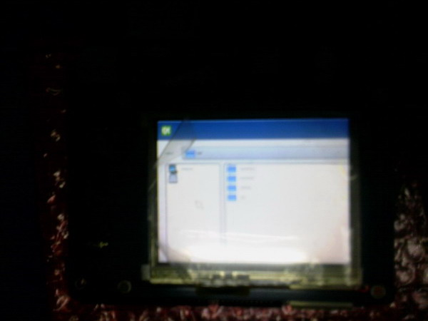
运行注意.网上很多人介绍用gcc4.3.2编译会有段错误,建议用gcc4.1.2。我第一次执行也是如此。但用gdb调试发现虽然是用-qt-mouse-tslib,但是仍然需要外部tslib的动态库，否则也是段错误。另外必须要配置好tslib可以正常工作。因此第一步必须把ts_calibrate能正确执行。才要执行下一步。
另外虽然Makefile使用QT自带的库来编译，但是最终输出并没有输出so.但程序能正常运行这个需要检查一下是为什么。

3.应用程序中文支持

本节功能由我学生刑维振测试成功

3.1Qte目录lib/fonts下必须有中文字体,一般自带了unifont.

3.2将应用程序字体用setfont()设为unifont

intmain(intargc,char*argv[])
{
QApplicationa(argc,argv);
a.setFont(QFont("unifont"));//该程序内使用字体unifont

MainWindoww;
w.show();
returna.exec();
}

3.3设定中文编码格式utf8(Linux下)
QTextCodec::setCodecForTr(QTextCodec::codecForName("utf8"));
3.4在使用中文字符串的地方用tr转换即可
ui->action_Open->setText(tr("打开"));
ui->action_Play->setText(tr("播放"));
ui->action_Pause->setText(tr("暂停"));
ui->action_Stop->setText(tr("停止"));
ui->action_Quit->setText(tr("退出"));
在QtCreator出来之前,ARM下的QT程序开发一般是用命令行开发,效率还是比较低。QtCreator出来后。可以简单用QtCreator来做全流程的开发的。
但是QtCreator不支持交叉调试。这个可能是设计的没有考虑到。

1.QT的命令行开发模式

首先回顾一下命令行ARM开发模式，首先保证QTDIR指向ARM版的QT路径。我的路径是
/home/hxy/QtEmbedded-4.5.3
PATH中指向$QTDIR/bin,以及交叉编译器的arm-linux-gcc的路径

1.1如果项目目录下没有*.pro文件。
qmake-project#生成*.pro文件
1.2如果项目目录没有Makefile（前提要有*.pro)
qmake-makefile#生成Makefile

1.3编译
make

2.QtCreator集成开发模式

QtCreator能简单支持集成开发arm-linux程序。关键是让QtCreator找到嵌入式的QTDIR库。
为不了干扰X86程序开发，我单独写了一个脚本用于ARM程序开发。假设QT库安装在/opt/QtEmbedded-4.5.3
我写如下脚本

exportQTDIR=/opt/QtEmbedded-4.5.3
exportPATH=/opt/QtEmbedded-4.5.3/bin:/usr/local/arm/4.3.2/bin:/usr/local/sbin:/usr/local/bin:/sbin:/bin:/usr/sbin:/usr/bin:/usr/X11R6/bin
/opt/qtsdk-2010.05/bin/qtcreator&

当想进行ARM程序开发时。简单运行这个脚本即可。执行QTCreator图标仍然是X86程序开发

1.检测QT4
因为环境变量关系，QtCreator将会检测到QtEmbedded的qmake,可以查看主菜单-->options-->qt4->version.可以看到，已经检测到qte4.5.3

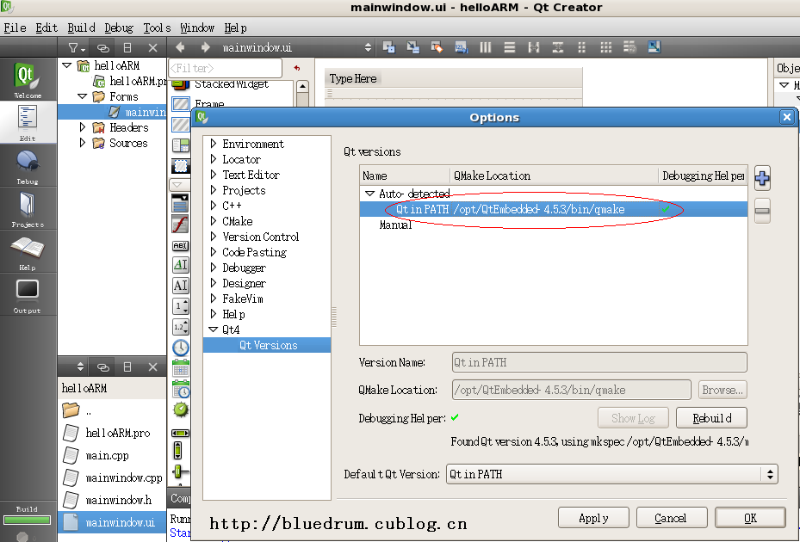

2.简单建立一个helloWorld,用其编译

可以看到，已经采用arm-linux-g++编译
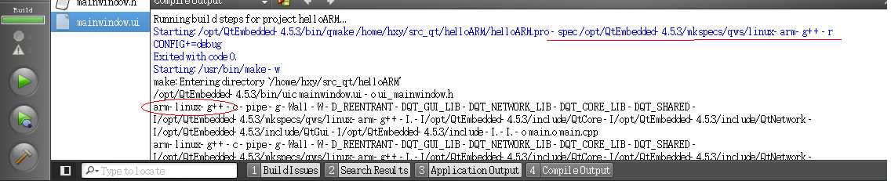

并且也能在错误与源码之间建立关联,这大大加快排错的速度。

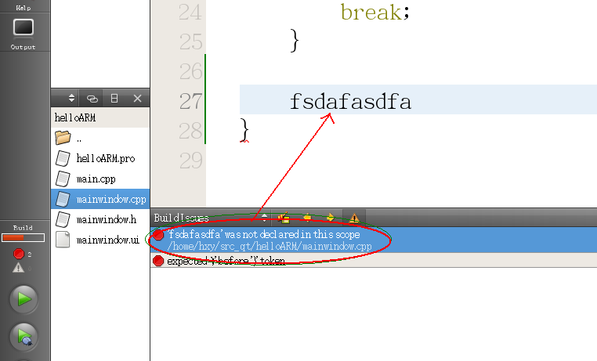

3.对于已经存在x86项目
只要简单的用ARM环境的QtCreator打开。执行主菜单build-->CleanAll.清除原有编译结果
然后重新build即可。这个我把上次演示的qplayer@bluedrum.重新编译的结果
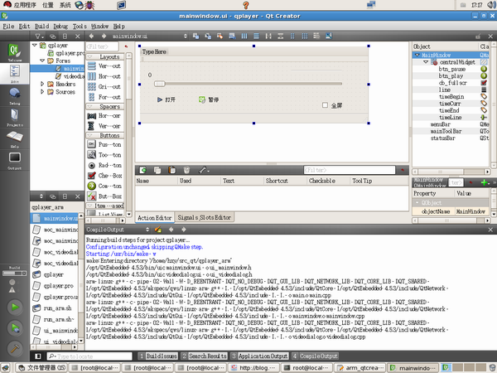

但目前好象不支交叉调试，虽然可以把gdb换成arm-linux-gdb.但是远和程调试要设置一些参数。可能需要动用gdb脚本来解决这个问题了。
2010.05.1,NOKIA收购TrollTech第一个大动作.推出QT4.6,并且支持Symbian60.
世界上有智能手机占用率第一的Symbian,在未来将以Qt为重点平台。而且Qt也扩展到了WinCE和MacOS平台。至此，一个编程方便，并跨越三大嵌入式操作系统（embededLinux,WinCE,Symbian),三大桌面操作系统（Linux,Windows,MacOS）的统一的C++编程平台。2009.5。Qt4.6带有完整的IDE(QtCreator)和支持久Symbian平台。
在发布Qt4.6的同时，作为Qt开发跨平台IDE的QtCreator也发布了更新版本。QtCreator1.3和Qt4.6共同构成的QtSDK，包含了开发跨平台应用程序所需的全部功能。
要了解关于Qt4.6和QtCreator1.3的更多信息或下载软件包，请访问：http://qt.nokia.com/products-cn/whats-new-in-qt-46。
Qtopia一直是我教学的重点，但是说实话。在国内嵌入式GUI里，前几年，使用Qtopia并不多。我本人也在思想一个开源的互联网项目，在考虑用哪一种GUI实现方案来做。最后决定还是放弃Delphi和MFC，转而使用
Qt作为开发平台，这样可以保证跨平台，并且编程也比较方便。另外一个这样有利从学员中的招募志愿者。
作为长期使用QT/Qtopia的开发者,跨平台软件开发者,嵌入式软件开发者,认为MFC抛弃了你的C++开发者,让我们热烈QT4.6吧.
在整理的专集时,居然发Nokia已经推出了QT4.7了,这样这个专辑只能变成<<拥报QT4.6(+)>>了.

